

日本千叶大学

Top-Design Program

顶尖设计专业课程招生简章

千叶大学中国事务所制

2024年6月

·目 录·

一、 项目概况 1

二、 学术课程 1

三、 留学生活 3

四、 报名须知 3

五、 联系方式 5

六、宣讲会信息 5

附件1：项目答疑 6

附件2 课程大纲 7

*该简章由指定校推荐生用。



日本千叶大学Top-Design Program

顶尖设计专业课程招生简章（2025年4月入学）

## 项目概况

千葉大学为日本著名国立大学，其工业设计为日本翘楚。为进一步加强和推动中日间的高等教育交流，培养国际化高端人才，千叶大学工学部特此开设了Top-Design专业学期课程。参加该项目的学生将以千叶大学工学部留学生的身份赴日学习。零距离接触世界顶尖设计理念，深度领略和学习如何将艺术与科技巧妙融合。

所有课程均采用英文授课，以工作坊的授课模式分成全新的设计小组。学生根据老师设置的课题通过头脑风暴、实际设计、动手操作，最终完成作品。在学习期间，中国学生也有同千叶大学在校本籍学生共同学习，互动交流的机会。通过考核后，参加学生将获得千叶大学20个学分作为该阶段学习的认可,并颁发官方成绩单和结业证书。从2020年度起，项目从千叶县校区移至千叶大学位于东京都内的全新设立的墨田国际研究校区。

## 学术课程

1. 学期时段
2. 2025年4月中旬至2025年8月中旬；
3. 具体按照学校实际安排为准；
4. 期间年假及短期假期根据校历安排为准。
5. 课程内容
6. 授课方式

Top-Design Program will be conducted in the studio work. Professors who worked in the company as an in-house designer, will be teaching all programs.（以工作坊形式教学，本项目由从事企业工作的资深教授全程授课。）

1. 授课语言：英文
2. 课程主题（大类）

*下表为往年学期内容参考，具体以学校实际课程为准：

|  |  |  |
| --- | --- | --- |
| Subjects | Credits | Key Words |
| Product Design I | ３ | Wareable Design |
| Product Design II | ３ | Experimental Design |
| Product Design III | ３ | Social Innovation Design |
| Product Design IV | ３ | Service Design |
| Global Design Studio 1 | ２ | Interface, Interaction Design |
| Global Design Studio 2 | ２ | Industrial Design：New Mobile Service |
| Global Design Studio 3 | ２ | Intaraction Design ：Japanes Design |
| Global Design Studio 4 | ２ | Mobility Design：Tokyo Design |

1. 评分标准

Score will be decided by presentation. Presentation requires Design Concept, User Model, Service Planning, Hardware, Software, Interface, Business Model and etc. Evaluations will be given in five grades as follows.（分数将由案例展示表现决定，需要设计概念、用户模型、服务计划、硬件、软件、界面及业务模型等。评估得分将被划为以下五个等级）：

S= 100-90

A=89-80

B=79-70

C=69-60

Fail= 59-

1. 师资团队

*为2024年内容参考，具体以学校实际课程为准

**Makoto Watanabe**

*Vice President, Chiba University, (Seiko Instruments Inc., Watch Designer)*

**Kenta Ono**

*Associate Professor, Chiba University, (Mitsubishi Electronics, Service and Interaction Designer)*

**Algirdas Paskevicius**

*Lecturer, Chiba University, (Design Consultancy, Branding and Graphic Designer)*

**Akihiko Ishizuka**

*Lecturer, Chiba University, (Fujitsu & Fujitsu Design, Design Producer & Industrial Designer)*

**MakioSasa**

*Lecturer, Chiba University, (NEC Design & PARK, Design Director, Service Designer & Industrial Designer)*

**Innella Giovanni,**

*Lecturer, Chiba University, (Interaction Design Lab, service/interaction designer)*

## 留学生活

1. 宿舍安排

合格发表后，宿舍申请指南将发送给合格者，根据需要指导办理宿舍申请手续，签订宿舍入住协议，支付宿舍相关费用。*注：费用以当年实际通知为准。

1. 学生待遇
2. 校园待遇

项目参加学生可使用包括大学图书馆、校园网络、食堂以及其他相关教学设施。

1. 交通

项目参加学生可持千叶大学学生证购买学生票。

1. 勤工俭学

项目参加学生持【留学】签证，各项手续完备，可申请【资格外活动许可】，进行不高于28小时/周的勤工俭学，获得合法收入。但勤工俭学只应作为社会实践和课堂学习的补充，所获收入不建议列入留学资金计划。

## 报名须知

1. 申请条件
2. 全日制大学在校生1年级（含）以上，设计相关专业的本科生；
3. 具备CET-4级以上或相应英文水平；
4. 在校期间未受处分且成绩优异、品行端正；
5. 经校方推荐，准予赴日交换留学并确认可以学分兑换。
6. 申请流程
7. 申请需提供的材料：

* 项目申请表（末页）
* 千叶大学TOP-D项目申请表，履历书及誓约书
* COE申请表电子版（无需照片）
* 英文版在学证明和成绩单
* 学校老师英文版推荐信一封（国际交流处或所在学院老师）
* 英文能力证明书电子版（CET，IELTS，TOEFL等）
* 英文体检证明
* 英文誓约书
* 护照照片页复印件
* 2寸彩色白底照片（两张）

1. 项目申请时间：2024年6月15日—2024年10月26日

申请材料（电子件）提出截止时间：2024年10月26日

申请材料（纸面件）提出截止时间：2024年10月30日

合格发表预计时间：2024年12月下旬（具体按照学校实际安排为准；

1. 申请流程
2. 申请后缴付项目费
3. 准备相应申请材料
4. 合格发表
5. 宿舍申请并交纳宿舍费用、在留材料准备
6. 在留下达 签证办理
7. 行前指导、出发
8. 入学手续
9. 自报名至顺利获得签证、宿舍申请等所有手续由千葉大学中国办事处指导完成；
10. 入学后的手续办理，学生证发行，课程登录等由千叶大学留学生课指导完成。
11. 费用标准
12. 1.项目费用：48800元人民币/人

或989,500日元/人（日元对人民币汇率仅供参考,以当日银行官方价格为准）

项目费用内包含1725元人民币/35000日元选考费，需在申请项目时缴纳；

1. 汇款说明：各项费用需在规定时间之前汇入指定账户，并提供汇款凭证；汇款手续费请自行承担，具体费用请以汇款银行规定为准；
2. 项目费包含：选考费、学费；
3. 另外，出发前的指导申请材料及入学材料、国际邮寄、在留换签指导、协助在日住宿申请、行前指导；日本现地服务的指定日接机、住宿安置、协助在当地事务所办理外国人登录手续以及加入国民健康保险手续、协助办理银行开户手续、协助办理开通手机手续等由株式会社Global Education Service(千叶大学上海事务所）负责。
4. 具体金额会根据汇款当月汇率浮动略有变化。具体以协议签署的金额为准。

## 联系方式

1. 关于报考、签证手续及日本留学生活指导咨询

主管部门：千叶大学上海事务所

上海市杨浦区淞沪路619号中航天盛广场B栋204室（电话：021-55661085）

咨询邮箱：[Duanqi@xf-world.org](mailto:Duanqi@xf-world.org)

报名链接：apply.xf-world.org

1. 关于项目构成以及学习内容请咨询

主管部门：千叶大学留学生课

咨询邮箱：csp@chiba-u.jp

1. 关于院校学分转换请咨询各校院。
2. 六、宣讲会信息

主题：2025年春季入学-千叶大学TOP-D项目宣讲会

第二场：2024年10月10日 12:30-13:30北京时间

点击链接入会，或添加至会议列表：

https://meeting.tencent.com/dm/LFGCqP7yeo98

#腾讯会议：518-515-065

会议密码：654321

第一场：2024年9月19日 12:30-13:30 北京时间

点击链接入会，或添加至会议列表：

https://meeting.tencent.com/dm/Y3Lzk18EgL0j

#腾讯会议：328-861-067

会议密码：654321

## 附件1：项目答疑

* 问：上课基本都是workshop吗？还是理论课。大概的各自比例是多少？

答：老师会先上理论课，之后是小组或是个人进行作业。大约30%~40%时间，依据课堂不同而定。

* 问：做模型的时候材料是否要自己出钱买还是学校提供？

答：不一定，有些是老师会提供材料(Akiyama)。有些需要自行购买。目前有做实体模型的课大约两三堂，其他以3D模型及影片呈现为主。

* 问：课程中会有企业参观吗？还是一些博物馆美术馆等公共设施？

答：不一定，有时候会有。这学期Akiyama老师有个人展会带同学去参观。Sasa老师课程会去参观美术馆，其他老师根据课程内容会指定调查地点请同学自行前往。

* 问： 每堂课的发表是每个人自己做作品，还是小组出？作品都是quick prototyping吗？

答：小组跟个人都有。不一定作品都是quick prototyping，有些课程在最终发表前给的准备时间比较长，大部分同学的完成度很高。

* 问：平时工学部的设备都能用吗？具体有哪些设备？比如切割机，3D打印机等等。

答：3D打印，需要跟老师及TA预约使用。其他工房设备需要特别去上课的同学才能使用(千叶大学正式学生)因此应该是不能使用。学校附近有一间西千叶工作室，第二期蛮多同学过去使用。

* 问：上课的教授都是千叶大学的教授吗？还是有外部的教授？比例大概多少？

答：第一期有千叶大的教授，目前以外部教授为主。有其他大学任教的教授以及业师。

## 附件2 课程大纲

**产品设计Product Design**

* 课程目的

通过教学学习日式产品设计所需具备的基础知识，培养观察细节的能力。

* 课程内容

产品设计不单只是注重外形，也要注意使用者的需求，实际体验以及目前世界整体趋势的变化，并且了解如何利用图像进行设计沟通。

* 上课形式

老师会给出希望设计的目标群体以及产品，请同学们观察目标群体的需求并进行产品设计。通常会要求制作1:1模型，老师会依据设计以及模型一对一给予设计指导。

* 适合专业

工业设计/产品设计

* 结业发表

1:1模型，展板，以展览方式发表

* 往期课堂

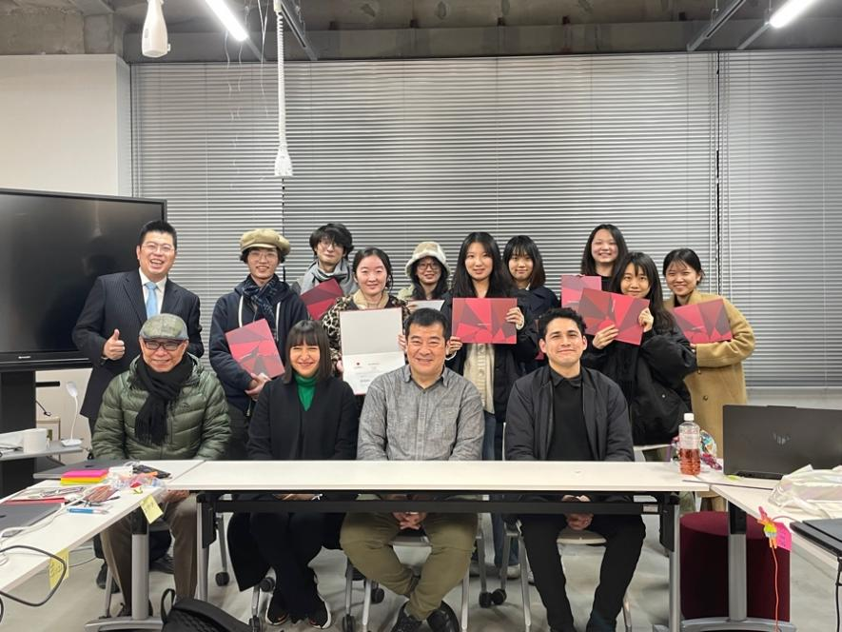 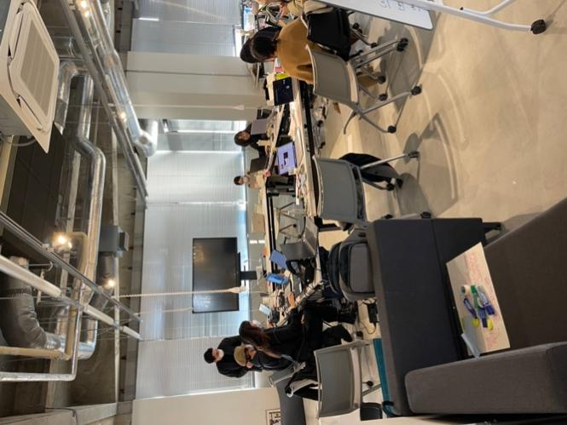

**社会创新设计 Social Innovation Design**

* 课程目的

纵观世界前后20年变化，以过去为借鉴，思考未来创新服务。

* 课程内容

老师会介绍自己在业界的经历，并带领学生讨论随着时间推移而发生的产品及服务的变化，引导学生思考符合未来趋势的创新服务设计。

* 上课形式

针对老师给出的课题，分小组进行讨论。

* 适合专业

工业设计/视觉传达/多媒体设计等所有设计相关专业

* 结业发表形式

以PPT或视频发表为主

* 往期课堂

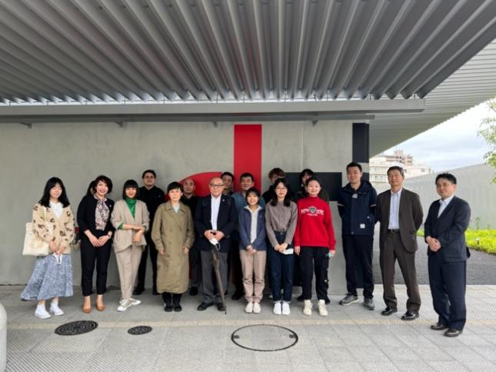 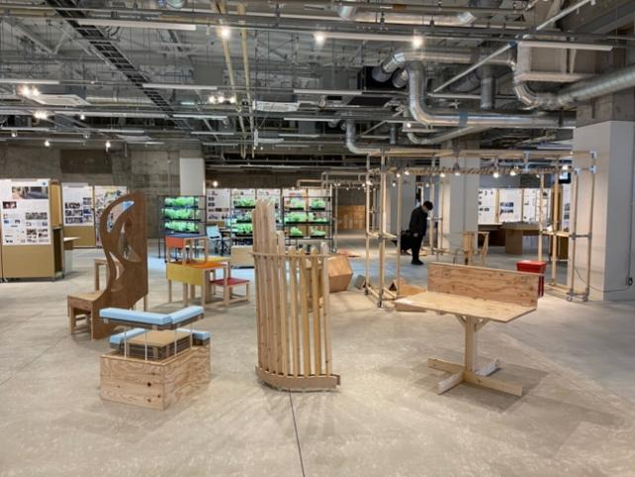

**服务设计 Service Design**

* 课程目的

通过观察和探索日本的服务设计，学习自己如何创造新服务。

* 课程内容

通过观察日本企业的服务，同时对比中国企业的服务项目，从中探索新服务的创新点。

* 上课形式

在老師的引导下完成小组合作和个人作业。

* 适合专业

工业设计/视觉传达/多媒体设计等所有设计相关专业

* 结业发表形式

以PPT或视频发表为主

* 往期课堂

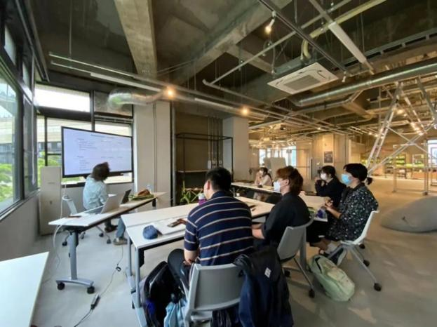 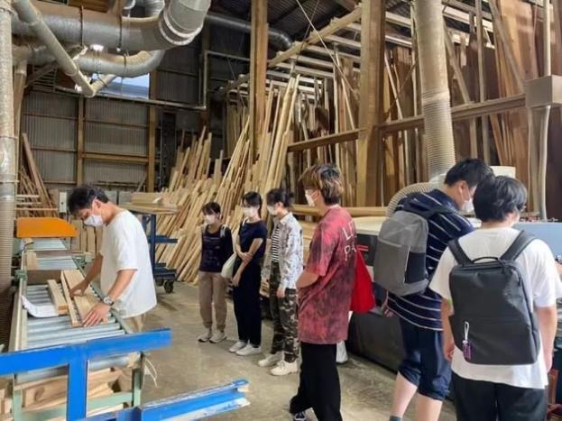

**健康设计 Design of Health**

* 课程目的

让同学们围绕“健康设计”的主题，进行团队合作，在老师的指导下，实践包含“主题选定”、“背景调研”、“设计发想”、“原型设计”、“设计迭代”和“成果展示”等过程的设计流程，加深对设计的理解。

* 课程内容

由教师指导的围绕“健康设计”的设计实践。

* 上课形式

老师将说明每周的任务和作业重心；同学们在接受老师的指导和与老师进行交流中，展开小组合作，推进小组设计方案的完善，在最后一周以“展览”的形式对课程成果进行展示。

* 适合专业

工业设计/视觉传达/多媒体设计等所有设计相关专业

* 结业发表形式

以小组为单位的“展览”形式，需要有实物（或起说明作用的）原型，其他辅助展示的形式不限。

* 往期课堂

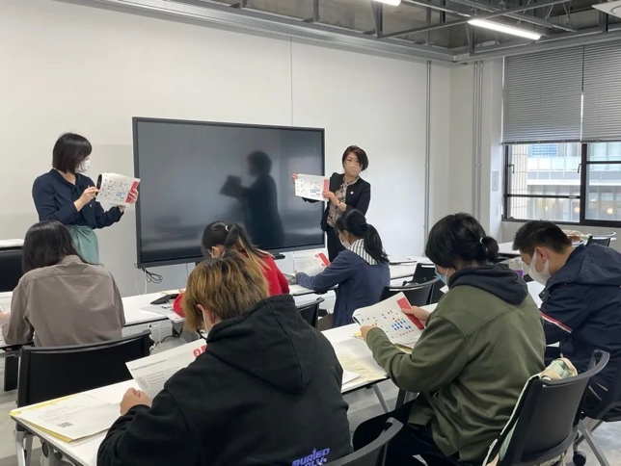 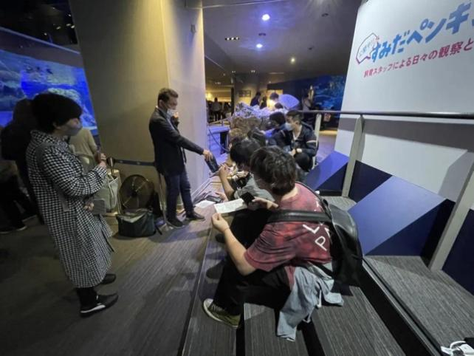

* 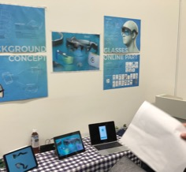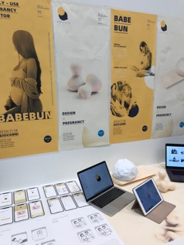学生作品

**交互设计 Interaction Design**

* 课程目的

让学生实际在博物馆中体验，并为博物馆创造更好的用户体验，从而训练同学对服务设计流程的设计与把控。

* 课程内容

博物馆服务与空间设计

* 上课形式

现场调研、小组讨论，短期发表，师生交流

* 适合专业

工业设计，平面设计，会展设计，空间设计

* 结业发表形式

presentation，模型+PPT发表

* 往期课堂

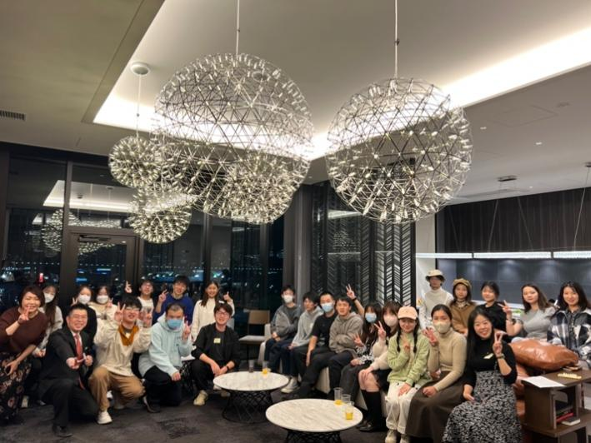

**智能可穿戴设计 Wearable Design**

* 课程目的

以互联网技术为支撑，以可穿戴设备为载体，并立足于一种可实现的科技，为某一目标群体解决某一问题。

* 课程内容

在为期七周的课程中，团队合作和个人展示兼顾，大家在课程中不仅能掌握头脑风暴、绘制故事版、建模渲染和制作模型等基本设计技能，更能体会到通过创作剧本、自导自演、拍摄视频和后期剪辑等方式来展示设计的不一样的课程。

* 上课形式

头脑风暴，小组合作，老师指导。

* 适合专业

产品设计工业设计相关专业

* 结业发表形式

结业发表分为团队和个人，两次均通过PPT和视频来阐述团队或自己的设计理念、过程和最后的产品。

* 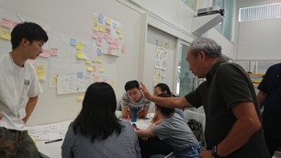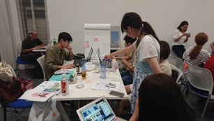往期课堂
* 学生作品

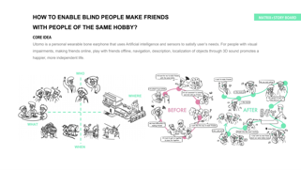

**材料实验设计 Experimental Design**

* 课程目的

通过对不同材料的性能调研以及加工实验，探究日本特色传统材料在现代产品设计中的应用方式。在处理材料的实验过程中训练调研和实验设计能力，在产品设计过程中提升对材料的认知、重塑和造型能力。

* 课程内容

根据不同材质的独特属性，通过对比实验挖掘材料的更多可能性，选择合适的加工工艺进行产品设计。

* 上课形式

老师首先对不同材料的来源及应用进行讲解，以小组为单位进行调研，实验以及设计实践。通常在2周的时间内产出完整的概念生成过程以及最终产品模型。

* 适合专业

工业设计/视觉传达/多媒体设计…

* 结业发表形式

Part 1 以每种材料进行一次小组发表，配合实物模型以及视频生动的展示产品使用场景及效果。

Part 2 个人为单位自行寻找一种材料并运用课程介绍

* 往期课堂

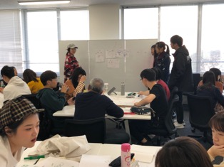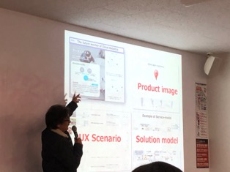

* 学生作品

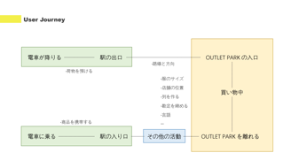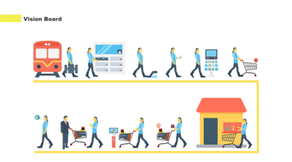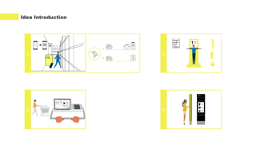

过去千葉大学Top-D项目参加院校一览

|  |  |  |  |  |  |
| --- | --- | --- | --- | --- | --- |
| 暨南大学 | 华中科技大学 | 东华大学 | 广东工业大学 | 黑龙江大学 | 湖南大学 |
| 中南大学 | 深圳大学 | 天津师范大学 | 上海大学 | 南京航空航天大学 | 大连理工大学 |
| 山东大学（威海） | 吉林大学 | 西安交通大学 | 南京林业大学 | 广州美术学院 | 华南理工大学 |
| 苏州大学 | 苏州大学应用技术学院 | 广州大学 | 西北工业大学 | 西南交通大学 | 华侨大学 |
| 北京理工大学 | 北京林业大学 | 东北林业大学 | 深圳技术大学 | 中国地质大学（武汉） | 浙江工业大学 |
| 浙江工业大学之江学院 | 深圳技术大学 |  |  |  |  |